**17. Letter Combinations of a Phone Number**

Medium

Given a string containing digits from 2-9 inclusive, return all possible letter combinations that the number could represent.

A mapping of digit to letters (just like on the telephone buttons) is given below. Note that 1 does not map to any letters.

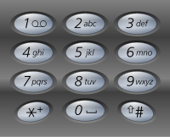

**Example:**

**Input:** "23"

**Output:** ["ad", "ae", "af", "bd", "be", "bf", "cd", "ce", "cf"].

**Note:**

Although the above answer is in lexicographical order, your answer could be in any order you want.

参考文献：<https://leetcode.wang/leetCode-17-Letter-Combinations-of-a-Phone-Number.html>

思路一：for循环法（定义相乘）

具体思路可以参考上面的网址。一看到这题第一感觉就是用多个for循环枚举输出结果，但如何解决当输入数字长度不定的情况就一直没有想明白，后来看了上面这个定义相乘的方法顿时茅塞顿开。思路的亮点在于没有使用迭代，仅使用多次相乘就解决了问题。

首先使用字典存储每个数字对应的字母，这样查询速度会比较快。然后写了一个multiply函数进行字符串可能的组合的枚举。这个函数也比较简单，两个for循环就可以实现。最后不断用上一步的结果乘以当前字符串（这一步替代了迭代）就可以得到结果。

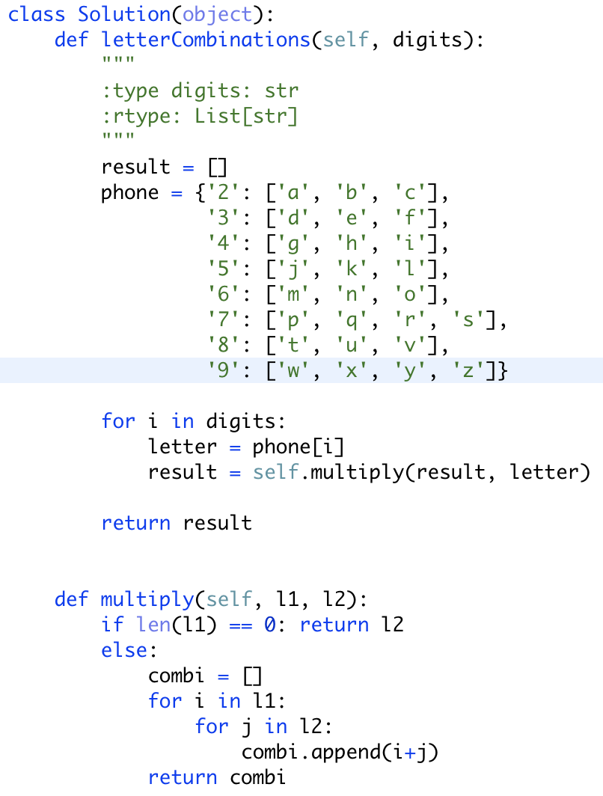

思路二：递归

